Чесной Владислав Сергійович
КН-45-5/1
Варіант 18
Лабораторна робота 5
Тема: Чисельна апроксимація функцій.
Мета: Задану таблично функцію y=f(x) описати аналітичною залежністю за допомогою методу найменших квадратів.
Завдання: Зв'язок між змінними х та у заданий таблично. Дану функцію y=f(x), вигляд якої невідомий, потрібно апроксимувати деякою функцією y=ϕ(x) так, щоб відхилення y=ϕ(x) від y=f(x) у заданій області було найменшим.
Хід роботи
Реалізація в програмі Excel
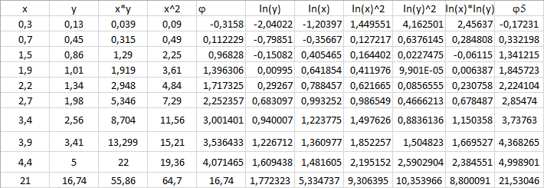
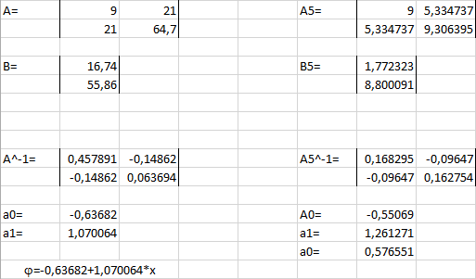
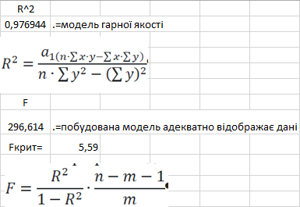
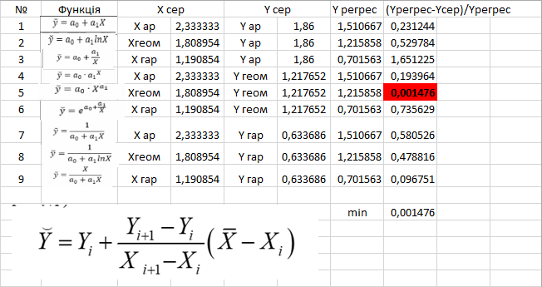
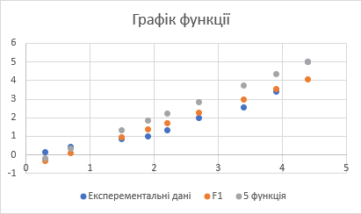
Програмна реалізація
Код програми

#include <iostream>
#include <Windows.h>
#include <cmath>
using namespace std;

int main() {
SetConsoleCP(1251);
SetConsoleOutputCP(1251);

const int n = 9;
double x[n] = { 0.3,0.7,1.5,1.9,2.2,2.7,3.4,3.9,4.4 };
double y[n] = { 0.13,0.45,0.86,1.01,1.34,1.98,2.56,3.41,5 };

// СЕРЕДНІ ВЕЛИЧИНИ
double sumX = 0, sumY = 0, prodX = 1, prodY = 1, sumInvX = 0, sumInvY = 0;

for (int i = 0; i < n; i++) {
sumX += x[i];
sumY += y[i];
prodX *= x[i];
prodY *= y[i];
sumInvX += 1.0 / x[i];
sumInvY += 1.0 / y[i];
}

double meanX_arith = sumX / n;
double meanY_arith = sumY / n;

double meanX_geom = pow(prodX, 1.0 / n);
double meanY_geom = pow(prodY, 1.0 / n);

double meanX_harm = n / sumInvX;
double meanY_harm = n / sumInvY;

// ПОКАЗНИКОВА РЕГРЕСІЯ
// ln(y) = b0 + b1 ln(x)=
double sumLX = 0, sumLY = 0, sumLXLX = 0, sumLXLY = 0, sumLY2 = 0;

double LX[20], LY[20];

for (int i = 0; i < n; i++) {
LX[i] = log(x[i]);
LY[i] = log(y[i]);

sumLX += LX[i];
sumLY += LY[i];
sumLXLX += LX[i] * LX[i];
sumLXLY += LX[i] * LY[i];
sumLY2 += LY[i] * LY[i];
}

double b1 = (n * sumLXLY - sumLX * sumLY) / (n * sumLXLX - sumLX * sumLX);
double b0 = (sumLY - b1 * sumLX) / n;

double a0 = exp(b0);
double a1 = b1;

// R² та F

double R2 = (b1 * (n * sumLXLY - sumLX * sumLY)) / (n * sumLY2 - sumLY * sumLY);

int m = 1;
double F = (R2 / (1 - R2)) * ((n - m - 1.0) / m);

// ВИВЕДЕННЯ РЕЗУЛЬТАТІВ

cout << "Рівняння апроксимації: y = " << a0 << " * x^" << a1 << endl << endl;

cout << "Середнє арифметичне для X = " << meanX_arith << endl;
cout << "Середнє геометричне для X = " << meanX_geom << endl;
cout << "Середнє гармонійне для X = " << meanX_harm << endl;

cout << "Середнє арифметичне для Y = " << meanY_arith << endl;
cout << "Середнє геометричне для Y = " << meanY_geom << endl;
cout << "Середнє гармонійне для Y = " << meanY_harm << endl << endl;

cout << "Коефіцієнт детермінації (R^2) = " << R2 << endl;
cout << "F-статистика = " << F << endl;

cout << "a1=" << a1 << endl;
cout << "a0=" << a0 << endl;

return 0;
}

Виконання програми:

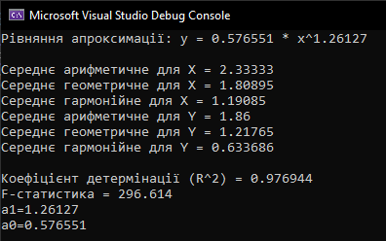

Висновок
Найкраще для розв’язку моєї функції підходить п’ята функція, саме показникова:
оскільки саме її значення показало найменше значення серед інших функцій, а саме = 0,001476183. За такої функції рівняння регресії становить
ϕ=-0,63682+1,070064*x

Посилання на програму тут

